# 数字化门店系统

## *——后端代码结构说明书*

版本： v0.0.1beta

需求方： 深圳前海万事恒科技有限公司

供应方： 王琦智

文档作者： 王琦智

成文日期： 2017年3月20日

1. **后端代码包、类及文件说明**

后端使用SSM框架，即Spring+SpringMVC+MyBits集成框架。SSM为当下流行的商业级后端框架。

1.1 数据库持久层：

数据库持久层使用Mybits框架，此框架为半自动框架，为后续横向、纵向拆表提供可能性。

1.1.1 数据库持久层包名及含义：

com.wqz.ds.dao DAO接口，用于框架映射

com.wqz.ds.mapper XML映射文件，AOC依赖翻转

com.wqz.ds.pojo 数据库按表分割的实体类

1.1.2 数据库持久层类名

1.1.2.1 com.wqz.ds.dao

├ BrandInfoMapper.java

├ BusinessUnitInfoMapper.java

├ CameraInfoMapper.java

├ CameraPushMsgMapper.java

├ StoreBillsPushMsgMapper.java

├ StoreInfoMapper.java

├ UserInfoMapper.java

├ VipInfoMapper.java

└ VipPushMsgMapper.java

1.1.2.2 com.wqz.ds.mapper

├ BrandInfoMapper.xml

├ BusinessUnitInfoMapper.xml

├ CameraInfoMapper.xml

├ CameraPushMsgMapper.xml

├ StoreBillsPushMsgMapper.xml

├ StoreInfoMapper.xml

├ UserInfoMapper.xml

├ VipInfoMapper.xml

└ VipPushMsgMapper.xml

1.1.2.2 com.wqz.ds.pojo

├ BrandInfo.xml

├ BusinessUnitInfo.xml

├ CameraInfo.xml

├ CameraPushMsg.xml

├ StoreBillsPushMsg.xml

├ StoreInfo.xml

├ UserInfo.xml

├ VipInfo.xml

└ VipPushMsg.xml

1.2 服务层：

服务层使用接口+实现类的方式设计。

1.2.1 服务层包名及含义：

com.wqz.ds.service 服务层接口设计

com.wqz.ds.service.impl 服务层接口实现

1.2.2 服务层类名：

1.2.2.1 com.wqz.ds.service

├ BrandInfoService.java

├ BusinessUnitInfoService.java

├ CameraInfoService.java

├ CameraPushMsgService.java

├ StoreBillsPushMsgService.java

├ StoreInfoService.java

├ UserInfoService.java

└ VipInfoService.java

1.2.2.2 com.wqz.ds.service.impl

├ BrandInfoServiceImpl.java

├ BusinessUnitInfoServiceImpl.java

├ CameraInfoServiceImpl.java

├ CameraPushMsgServiceImpl.java

├ StoreBillsPushMsgServiceImpl.java

├ StoreInfoServiceImpl.java

├ UserInfoServiceImpl.java

└ VipInfoServiceImpl.java

1.3 表现层：

表现层使用SpringMVC框架作为路由控制器。

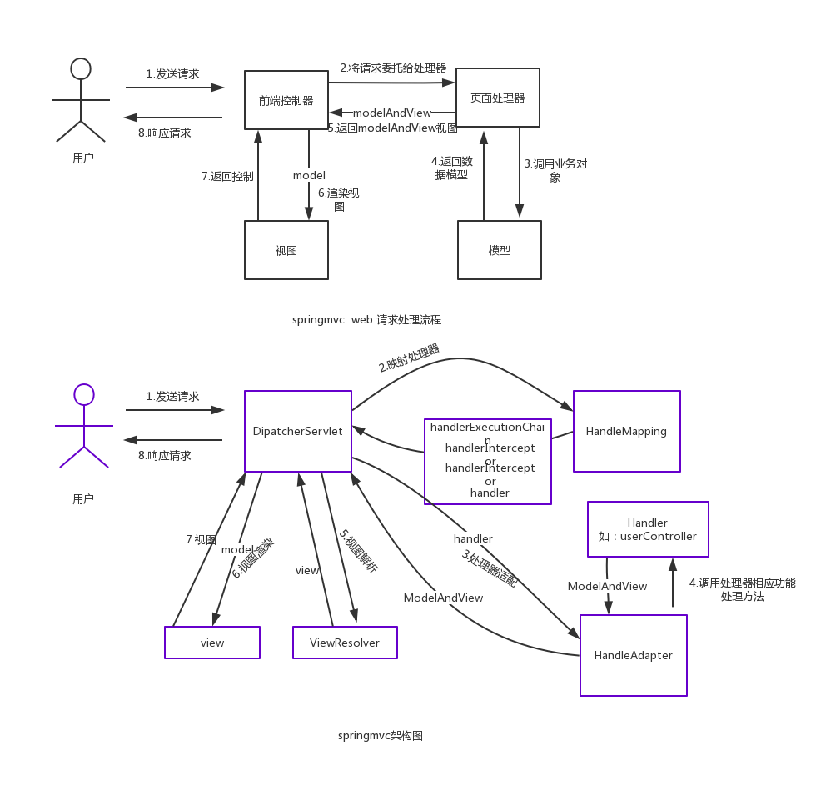

1.3.1 表现层包名及含义：

com.wqz.ds.controller 表现层路由控制器实现

1.3.2 表现层类名：

1.3.2.1 com.wqz.ds.controller

├ BrandController.java

├ BusinessUnitController.java

├ CameraController.java

├ StoreController.java

├ UserController.java

└ VipController.java

1.4 其他：

1.4.1 其他包名及含义：

com.wqz.ds.utils 静态工具类

com.wqz.ds.bean 自定义实体类

1. **后端代码层级说明**

后端层级分为四层，分别为：表现层，服务层，数据持久层和数据库层。关系如图所示：(椭圆内为该层级的用途)。

